**Получение кремнийсодержащих акридиновых фотокатализаторов**

***Куприянец Л.О.1, Кособоков М.Д.2, Дильман А.Д.2***

*Студент, 1 курс специалитета*

*1Московский государственный университет имени М.В. Ломоносова,*

*химический факультет, Москва, Россия*

*2Институт органической химии РАН имени Н.Д. Зелинского, Москва, Россия*

*E-mail:* [*masha.musorenko@mail.ru*](mailto:masha.musorenko@mail.ru)

Фотохимические реакции привлекают огромный интерес исследователей по всему миру, поскольку протекают в мягких условиях при комнатной температуре в видимом свете и могут обеспечивать уникальные синтетические трансформации [1]. Большинство органических веществ не поглощает видимый свет, поэтому для их активации используются специальные окрашенные вещества - фотокатализаторы. Катализаторы на основе акридинового ядра способны декарбоксилировать карбоновые кислоты при освещении фиолетовым светом с образованием алкильных радикалов, которые можно использовать в препаративных органических реакциях [2].

Заместители в цикле акридина значительно влияют на его фотохимические свойства. Так, введение кремнийорганических фрагментов в ядро акридина позволяет проводить фотореакции в более мягких условиях — при облучении синим светом (450 нм), по сравнению с известными акридиновыми катализаторами, которые работают на границе видимого и УФ излучения (<400 нм). Мы предполагаем, что атом кремния в 9-ом положении акридина может стабилизировать его возбужденное состояние, которое имеет ключевое значение для эффективности фотокатализатора.

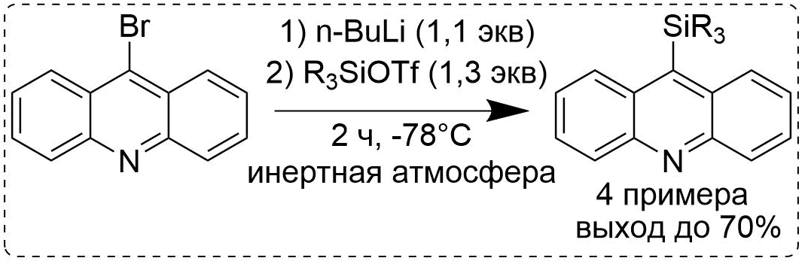В настоящей работе предложен метод получения ряда перспективных фотокатализаторов – кремнийсодержащих акридинов. Для введения кремнийорганического заместителя использовалось металлирование бромакридина бутиллитием при низкой температуре с последующей обработкой триалкилсилилтрифлатами.

Схема 1. Общая схема получения кремнийсодержащих акридинов

**Литература**

1. a) N. A. Romero, D. A. Nicewicz Organic Photoredox Catalysis // Chem. Rev. 2016, 116, 10075-10166, b) C. K. Prier, D. A. Rankic, D. W. C. MacMillan Visible light photoredox catalysis with transition metal complexes: applications in organic synthesis // Chem. Rev. 2013, 113, 5322-5363.

2. a) H. T. Dang, G. C. Haug, V. T. Nguyen, N. T. H. Vuong, V. D. Nguyen, H. D. Arman, O. V. Larionov Acridine Photocatalysis: Insights into the Mechanism and Development of a Dual Catalytic Direct Decarboxylative Conjugate Addition // ACS Catal. 2020, 10, 11448-11457, b) V. T. Nguyen, G. C. Haug, V. D. Nguyen, N. T. H. Vuong, G. B. Karki, H. D. Arman, O. V. Larionov Functional Group Divergence and the Structural Basis of Acridine Photocatalysis Revealed by Direct Decarboxysulfonylation // Chem. Sci. 2022, 13, 4170-4179, c) M. O. Zubkov, M. D. Kosobokov, V. V. Levin, A. D. Dilman Photocatalyzed Decarboxylative Thiolation of Carboxylic Acids Enabled by Fluorinated Disulfide // Org. Lett. 2022, 24, 2354-2358.